Communication and interaction in the second native language, Finnish
2024
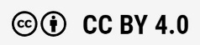



Yrkesakademin i Österbotten, birgitta sandås
Rahoittaja:

Vierko |www.keuda.fi/keuda/hankkeet/vierko

Innehållsförteckning
Welcome to this course in Finnish for beginners! 3
1. Courtesies 3
1.1 Introducing oneself 3
1.2 Greeting people 5
1.3 Asking how somebody is doing 7
1.4 Other important expressions 7
1.5 Exercises 7
2. Numbers 8
2.1 Numbers 1-10 8
2.1.1 Exercise: 8
2.2 Numbers 11-20 8
2.2.1 Exercise 9
2.3 Numbers 20-100 9
2.3.1 Exercise – make a recording 10
3. Telling time 10
3.1 Exercises 12
4. Seasons, days of the week and months 14
4.1 The days of the week 14
4.1.1 Exercises 15
4.2 The months 16
4.3 The seasons 17
Kielinuppu - Kuukausilaulu (youtube.com) 17
4.3.1 Exercises 17
5. The weather 19
5.1 Exercises 21
6. Basic vocabulary 23
6.1 Exercises 24
7. The personal pronouns 24
7.1 Exercises 25
8. Omistaminen – to have 26
8.1 Exercises 27
9. The colours 29
9.1 Exercises 30
10. Syödä ja juoda – to eat and drink 33
10.1 Syödä ja juoda 33
10.1.1 Exercises 34
10.2 Ruokailu 35
10.2.1 Exercises 37
10.3 Ruoka ja juoma 38
10.4 Exercises 42
11. Kehonosat – body parts 44
11.1 Exercises 46
11.2 Moving on! 47
11.3 Exercises 50
12. Pracitce for the exam 53
Lopuksi 65
Lähdeluettelo 66

Welcome to this course in Finnish for beginners!
You might have heard that Finnish is a difficult language.
Well, it surely is different than many other languages that you may know.
The words are often long, and pronunciation might feel hard at first.
This is normal, as you are using new muscles!
Keep practicing, and you will see that the more you learn, the more fun it will feel.
Let’s get started!

Courtesies
Being able to introduce yourself is essential in many situations. Practice this whenever you get the possibility!
Let’s start with a short video:
SELF INTRODUCTION | How to Introduce Yourself in Finnish (youtube.com)

Introducing oneself
Your assignement: Introduce yourself
Read the whole task first, especially the instructions. Then practice the following presentation about yourself until you know it by heart!
Then record it on your phone and turn it in by adding it to Workseed. You do that by clicking the document-icon to the right and add your recording.
Minun nimeni on _________________________________ (nimi = name)
Minä olen _____________________________________ - vuotias (ikä=age)
Minä olen kotoisin ______________________________________-sta (kotimaa = homeland)
Minä opiskelen _________________________________________-ksi (ala = field of study)
Minä puhun ________________________________________ -a (kieli = language)

HAUSKA TUTUSTUA = nice to meet you (nice to get to know you)!

Example: Minun nimeni on Maria Silva. Minä olen kaksikymmentäviisi-vuotias (25). Minä olen kotoisin Brasiliasta. Minä opiskelen lähihoitajaksi. Minä puhun portugalia, englantia, ruotsia ja vähän suomea.

(My name is Maria Silva. I am 25 years old. I come from Brazil. I study to become a practical nurse. I speak Portuguese, English, Swedish and some Finnish.)
LH: Please note that the Finnish language uses endings instead of prepositions. The ending -sta/stä means from. The ending -ksi indicates a transformation (you study to become, to turn into something).
The ending a/ä that is added to the languages you speak indicates an indefinite, innumerable amount. We cannot measure our speaking, which is why the languages are in the partitive case with the ending a/ä.

Tips and hints
Fields of study

Lähihoitajaksi = practical nurse
Ensihoitajaksi = a paramedic
Putkiasentajaksi = plumber
Maalariksi = a painter
Autonasentajaksi = a car mechanic
Hitsaajaksi = a welder
Koneistajaksi = a metal worker
Kampaajaksi = a hairdresser
Rakentajaksi = a builder

Languages

suomea = Finnish
englantia = English
ranskaa = French
saksaa = German
espanjaa = Spanish
portugalia = Portuguese
arabiaa = Arabic
ukrainaa = Ukrainian
venäjää = Russian
albaniaa = Albanian
swahilia = Swahili
lingalaa = Lingala
somaliaa = Somali
amharaa = Amharic
daria = Dari
In

Countries

Ruotsista ( = from Sweden)
Norjasta ( = from Norway)
Venäjältä ( = from Russia)
Ukrainasta (= from Ukraine)
Albaniasta (= from Albania)
Virosta (= from Estonia)
Liettuasta (= from Lithuania)
Latviasta (= from Latvia)
Tanskasta (= from Denmark)
Nigeriasta (= from Nigeria)
Somaliasta (= from Somalia)
Afganistanista (= from Afghanistan)
Pakistanista (= from Pakistan)
Intiasta (= from India)
Ugandasta (= from Uganda)

Greeting people
TERVEHTIMINEN (greeting people)

First, let’s watch a short video:
Learn Finnish! Lesson 2: Greetings - Tervehdyksiä (youtube.com)

Moi! Hei! Terve! - they all mean Hello! and are all informal greetings used when meeting someone.
Moikka! Heippa! are the informal greetings used when leaving.
Näkemiin! Is the formal way to say goodbye.
Nähdään! means See you.
Nähdään huomenna! means See you tomorrow.

Some greetings are specific to the time of the day.

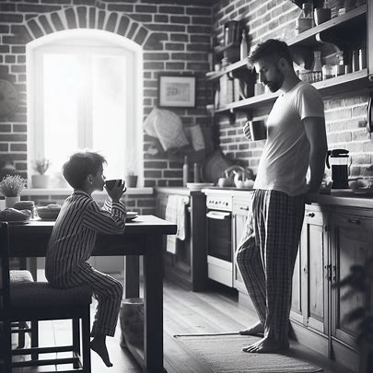
Hyvää huomenta!
Huomenta!
Good morning. Both the longer form Hyvää huomenta and the short Huomenta is used, both in formal and in informal contexts.
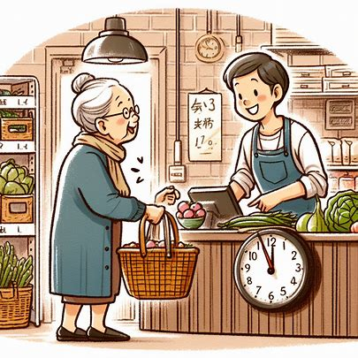
Hyvää päivää!
Päivää!
Good afternoon, or literally ‘good day’, is Hyvää päivää or Päivää in Finnish. These expressions are formal and not often used between friends and family.

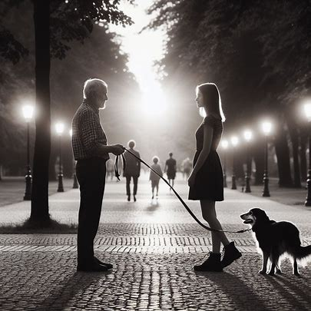
Hyvää iltaa!
Iltaa!
Good evening in Finnish is Hyvää iltaa or just Iltaa. These greetings are formal.

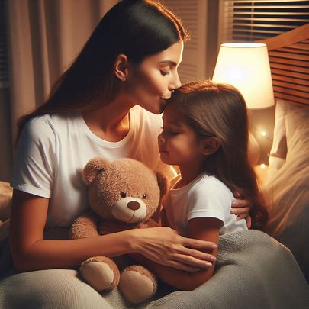

Hyvää yötä! Nuku hyvin!
Öitä!
Good night is Hyvää yötä in Finnish. Sometimes you say just Öitä. Nuku hyvin means Sleep well.
Hyvää yötä is used also in informal contexts, for example in families when going to bed.

Asking how somebody is doing
Kysy kuulumisia
Mitä kuuluu? means How are you?
The answer is: Kiitos hyvää or Hyvää, kiitos (I’m fine, thanks).
You might also want to say Entä itsellesi? Which is a way of returning the question. It literally means What about yourself?

Other important expressions
Anteeksi! means I’m sorry.
The answer is Ei se mitään! (no worries).
Ole hyvä! means Here you are.
The answer is Kiitos! (thank you).
Tervetuloa! means Welcome.
The answer is Kiitos! (thank you).
Saisinko? means could I please.
An example would be Saisinko kysyä? meaning Could I please ask something or Saisinko apua? meaning Could I please have some help.
Let’s listen to a song:
Kielinuppu - Hienoja sanoja on paljon (youtube.com)

Exercises
H5P: Combine the words by dragging and dropping
Exercises:
A combination exercise (drag and drop?) With pictures and empty speech bubbles.

Words to combine with the right speech bubble:
Hyvää huomenta, Hyvää päivää , Hyvää iltaa, Hyvää yötä, Hei! Moi! Heippa! Ole hyvä! Kiitos! Anteeksi! Ei se mitään! Tervetuloa!

Exercise:
(äänitysmahdollisuus):
Please make a short recording in Finnish where you
- greet me formally and ask me how I am doing. End by saying goodbye in a formal way
- greet me in an informal way and say welcome. Then end by saying an informal goodbye.

Numbers
There are many numbers, of course. However, when you learn to count from 1-10, the rest will come easily. Please make an effort to learn 1-10 really well.

Numbers 1-10
Let’s start with a short video:
Learn Finnish! Lesson 3: Numbers 1-10 - Numerot 1-10 (youtube.com)

0 = nolla
1 = yksi
2= kaksi
3 = kolme
4 = neljä
5 = viisi
6 = kuusi
7 = seitsemän
8 = kahdeksan
9 = yhdeksän
10 = kymmenen

Practice these until you know them by heart.
Learn to list them 0-10, but also the other way, i.e. 10-0.

Let’s listen to a song: Kielinuppu - Opitaan numeroita - YouTube

Exercise:
Exercise:
- H5P: Combine numbers - Combine (drag and drop) Number and word
- H5P: Fill in the blanks, unscramble the numbers - Unscramble the numbers 1-10 (written out in letters)

Numbers 11-20
Now, let’s move on to slightly higher numbers. Don’t worry, it’s much easier now that you know the 0-10! The words are long, but as you will see, the first part is familiar and the second part for 11-19 is -toista.

First, let’s watch Finnish with Anna:
Learn Finnish! Lesson 4: Numbers 11-20 - Numerot 11-20 (youtube.com)

11= yksitoista
12 = kaksitoista
13 = kolmetoista
14 = neljätoista
15 = viisitoista
16 = kuusitoista
17 = seitsemäntoista
18 = kahdeksantoista
19 = yhdeksäntoista
20 = kaksikymmentä

Exercise
H5P: Unscramble the words - The following numbers from 11-20 are spelled wrong. Write the number in letters in the correct way in the blank field.

Numbers 20-100
Now, if this feels difficult, please go back and practice 0-10 again, as this is the basis of everything.

When you start feeling confident, let’s move on. We now come to 20-100. Again, the words seem long, but don’t worry. The first part is familiar, and the second part is -kymmentä.
Learn Finnish! Lesson 5: Numbers 21-100 - Numerot 21-100 (youtube.com)

30 = kolmekymmentä
40 = neljäkymmentä
50 = viisikymmentä
60 = kuusikymmentä
70 = seitsemänkymmentä
80 = kahdeksankymmentä
90 = yhdeksänkymmentä
100 = sata

Once you know this, counting from 0-100 is easy (although the words are long).
For example, to make 25, you just take 20 and add 5 directly to the word:
Kaksikymmentä (20) + viisi (5) = kaksikymmentäviisi (25)

For bigger numbers, from 100 onwards, please watch this video:
Learn Finnish! Lesson 51: Numbers from 100 onwards - Numerot sadasta eteenpäin (youtube.com)

Exercise – make a recording
When you have practiced this and you know the numbers well, please make a recording where you:
- Tell me how old you are
(Minä olen ______________ vuotias).
- Tell me your address
(For example, Minun osoite on Koulukatu 23)
- Tell me your phone number
(just list the numbers one by one in Finnish)

Telling time
Mitä kello on? What time is it?
First, let’s watch a short video: Learn Finnish! Lesson 12: The clock - Kellonajat (youtube.com)
Once you know the numbers, telling the time is not difficult. Especially even hours are very easy:

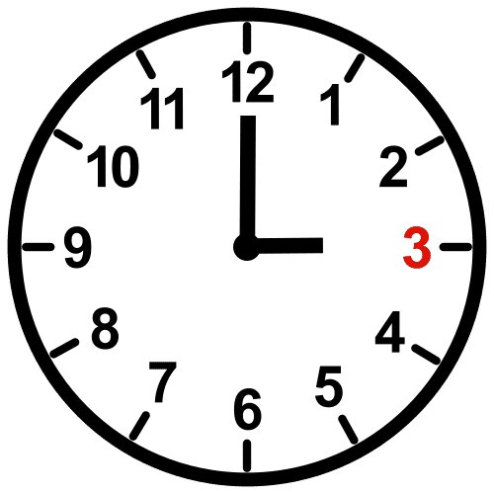
Kello on kolme = it’s three o’clock.
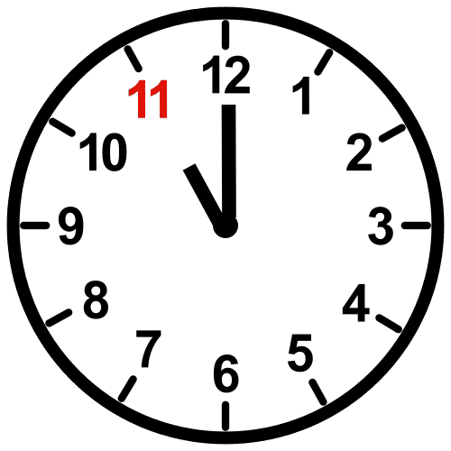
Kello on yksitoista = it’s eleven o’clock.

In order to tell time, you need the numbers and a few words. These are:
Puoli = half
Yli = past
Vaille = to
Vartti = quarter

Please note that in Finnish (as in Swedish), we express half-hours differently than in English. This might be a bit tricky before you get used to it!
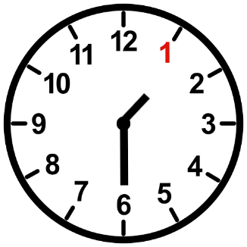
Kello on puoli kaksi (half an hour before two) = half past one
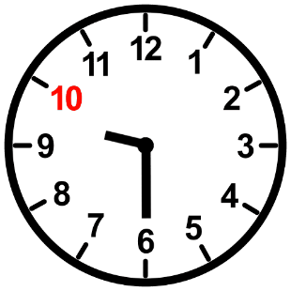
Kello on puoli kymmenen (half an hour before 10 o’clock)= It’s half past nine

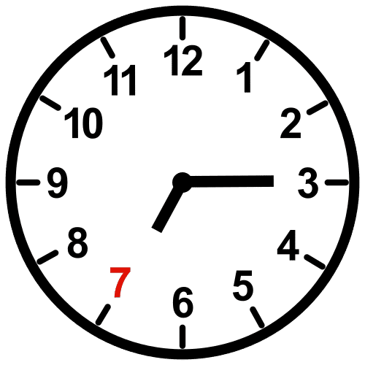
Kello on vartin yli seitsemän (it’s a quarter past seven)
Kello on viisitoista minuuttia yli seitsemän (it’s fifteen minutes past seven)

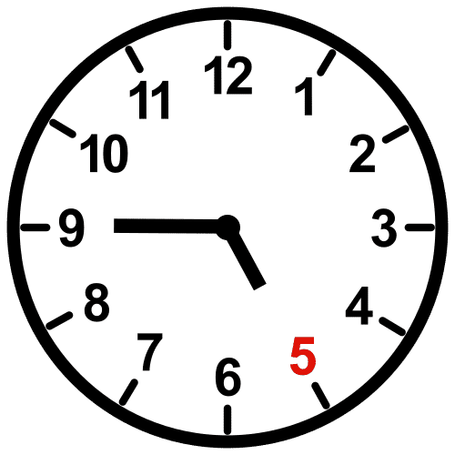
Kello on varttia vaille viisi (it’s a quarter to five)
Kello on viisitoista (minuuttia) vaille viisi (it’s fifteen minutes to five).

In Finland, time is often expressed digitally, especially in more formal context, and the 24 h-clock is used. Am and pm is NOT in use.
5:00 means five o’clock am (and it’s pronounced viisi nolla nolla)
17:00 means five o’clock pm (and is pronounced seitsemäntoista nolla nolla)
Telling time digitally is easy, once you know the numbers. You just say the numbers:
10:35 = kymmenen kolmekymmentäviisi
14:55 = neljätoista viisikymmentäviisi

Exercises
- H5P, exercise combine time and words
Kombinera digitala tider med hur de utläses (drag-and-drop)
13:45 - kolmetoista neljäkymmentäviisi
5:15 – viisi viisitoista
7:30 – seitsemän kolmekymmentä
17:30 – seitsemäntoista kolmekymmentä
2:10 – kaksi kymmenen
12:10 – kaksitoista kymmenen
12:20 – kaksitoista kaksikymmentä
20:10 – kaksikymmentä kymmenen
22:20 – kaksikymmentäkaksi kaksikymmentä
8:30 – kahdeksan kolmekymmentä

- H5P, Mitä kello on? What time is it?
Kello on kuusi/ Kello on kolme / Kello on puoli kolme
Kello on yksi / Kello on puoli yksi / Kello on yksitoista
Kello on puoli yksi / Kello on puoli kaksi / Kello on puoli kolme
Kello on puoli kahdeksan / Kello on puoli yhdeksän / Kello on puoli kymmenen

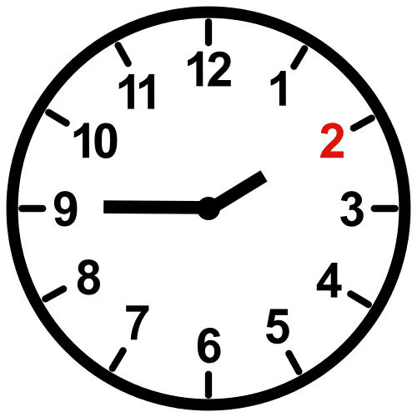 Kello on varttia vaille kaksi / Kello on vartin yli kaksi / Kello on puoli kaksi

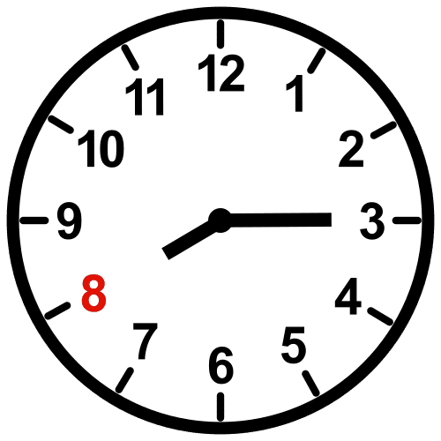 Kello on varttia vaille kaksi / Kello on varttia vaille kahdeksan / Kello on vartin yli kahdeksan
Kello on varttia vaille viiisi / Kello on puoli viisi / Kello on vartin yli viisi

- Task: write a text about your day
Please write a short text telling me about your day.
Please include the following expressions:
Minä herään = I wake up
Minä menen kouluun = I go to school / Minä menen töihin = I go to work
Minä menen kotiin = I go home
Minä syön = I eat
Minä menen nukkumaan = I go to sleep

Model: Kello on kuusi. Minä herään (It’s six o’clock. I wake up).

Seasons, days of the week and months

The days of the week
VIIKONPÄIVÄT – The days of the week

First: let’s watch a short video: Learn Finnish! Lesson 9: Weekdays & months - Viikonpäivät ja kuukaudet (youtube.com)

Mikä päivä tänään on? (What day is it today?)

maanantai (ma) = Monday
tiistai (ti) = Tuesday
keskiviikko (ke) = Wednesday
torstai (to) = Thursday
perjantai (pe) = Friday
lauantai (la) = Saturday
sunnuntai (su) = Sunday

The abbreviations (the first two letters of each day of the week) are often used on signs, for example on the door of a shop, showing opening hours.

Arkipäivät (ma – pe) = the weekdays (workdays)
Viikonloppu (la ja su) = weekend
Hauskaa viikonloppua! = Have a nice weekend!

Milloin? (When?)

maanantaina = on Monday
tiistaina = on Tuesday
keskiviikkona = on Wednesday
And so on

Please note that in Finnish an ending (-na in this case) is used instead of a preposition (on in this case).

Let’s listen to a song:

Kielinuppu - Viikonpäiväsoppa (youtube.com)

Tänään = today
Huomenna = tomorrow
Ylihuomenna = the day after tomorrow
Eilen = yesterday
Toissapäivänä = two days ago

(Här skulle jag gärna ha en tidslinje med TÄNÄÄN i mitten och huomenna, ylihuomenna höger etc)

Let’s listen to a song:

Kielinuppu - Eilen, tänään, huomenna (youtube.com)

Ennen = before
Jälkeen = after

Example:
Keskiviikko on ennen torstaita.
(Wednesday is before Thursday).

Sunnuntai on lauantain jälkeen.
(Sunday is after Saturday)

Exercises
- H5P Drag the weekdays
Scrambled days of the week, organize them.

- Translate the sentences into English:
Tänään on torstai.
Eilen oli keskiviikko.
Ylihuomenna on lauantai.
Toissapäivänä oli tiistai.
Huomenna on perjantai.

- H5P Choose the right option:
Flerval:
Tänään on keskiviikko. Toissapäivänä oli ____
Huomenna on maanantai. Tänään on _________
Tänään on lauantai. Eilen oli ______________
Eilen oli keskiviikko. Tänään on ______________
Ylihuomenna on sunnuntai. Tänään on _______________
Huomenna on tiistai. Eilen oli ______________
Toissapäivänä oli perjantai. Ylihuomenna on ____________
Ennen maanantaita on ____________
Ennen tiistaita on _______
Perjantain jälkeen on ___________
Keskiviikon jälkeen on _____________
Ennen lauantaita on ____________
Tiistain jälkeen on ______________.
- Look at the schedule and answer the questions. Remember the ending -na (meaning on).
Maanantai | Tiistai | Keskiviikko | Torstai | Perjantai
Matematiikka | Fysiikka | Englanti | Suomi | Historia
Englanti | Matematiikka | Historia | Biologia | Suomi
Musiikki | Suomi | Biologia | Fysiikka | Liikunta
Historia | Suomi | Suomi | Musiikki | Liikunta

Milloin on musiikkia?
Milloin on suomea?
Milloin on matematiikkaa?
Milloin on englantia?

The months
KUUKAUDET (the months)
The word kuu, that appears in all the months in Finnish, means moon.

Mikä kuukausi? (What month?)
- tammikuu = January
- helmikuu = February
- maaliskuu = March
- huhtikuu = April
- toukokuu = May
- kesäkuu = June
- heinäkuu = July
- elokuu = August
- syyskuu = September
- lokakuu = October
- marraskuu = November
- joulukuu = December

Missä kuussa? In what month?
tammikuussa = in January
helmikuussa = in February
maaliskuussa = in March
and so on.
Again, please note that there is an ending (-ssa) instead of the preposition (in).

The seasons
VUODENAJAT (the seasons) 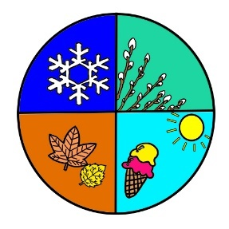
In Finland, we have four seasons:
Talvi = winter 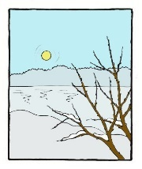
Kevät = spring 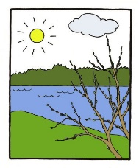
Kesä = summer 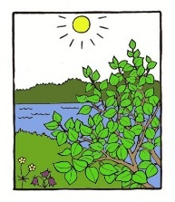
Syksy = autumn 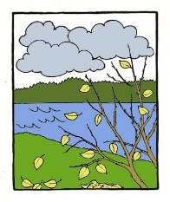

The ending used to say in the winter is -lla:
Milloin? (when?) – talvella, keväällä, kesällä, syksyllä

Examples:
Talven jälkeen on kevät
= After the winter there is spring

Ennen talvea on syksy
= Before the winter there is autumn

Let’s listen to a song:

Kielinuppu - Kuukausilaulu (youtube.com)

Exercises
- H5P Drag the months
Put the months in the right order

Tammikuu 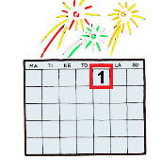  Uusi vuosi = New Year | Helmikuu  Talviloma = winter holiday 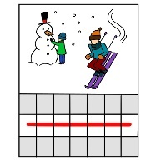 | Maaliskuu
Huhtikuu  Pääsiäinen = Eastern 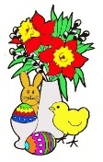 | Toukokuu  Vappu = Spring feast  | Kesäkuu  Kesäloma alkaa = Summer holiday starts  Juhannus = Midsummer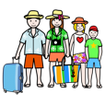
Heinäkuu | Elokuu  Kouluvuosi alkaa = The school year starts 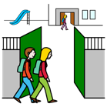 | Syyskuu
Lokakuu  Syysloma = Autumn break 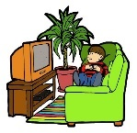 | Marraskuu | Joulukuu  Joulu = Christmas 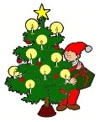

- Missä kuussa? (In what month) Please note the ending -ssa!
Missä kuussa kesäloma alkaa? (In what month does the summer holiday start?)
Missä kuussa on joulu? (In what month is Christmas?)
Missä kuussa on syysloma?
Missä kuussa on vappu?
Missä kuussa kouluvuosi alkaa?
Missä kuussa on uusi vuosi?
Missä kuussa on pääsiäinen?
Missä kuussa on talviloma?
Missä kuussa on juhannus?

- Write a little presentation of yourself, telling me your name, age, and field of study. Also tell me your favourite day of the week (Minun lempiviikonpäivä on….) and your favourite month (Minun lempikuukausi on..).
Also tell me what day of the week that you usually wash laundry (Minä pesen pyykkiä…. – please remember the ending -na, maanantaina, for example).
Finally, tell me in what month your birthday, and also your mum’s birthday is (Minun syntymäpäivä on….. – please remember the ending -ssa, tammikuussa, for example, Minun äitini syntymäpäivä on…)

The weather
SÄÄ – the weather
In Finland, we talk a lot about the weather. This is probably due to the fact that our weather changes a lot, but also because this is a neutral ground, that you can talk about with anybody. Talking about the weather is often an ice-breaker.
First, let’s watch a video: Weather Phrases in Finnish | Talking About the Weather (Basics) (youtube.com)

Millainen sää on tänään? Millainen ilma on tänään? Millainen keli on tänään?
= What’s the weather like today?
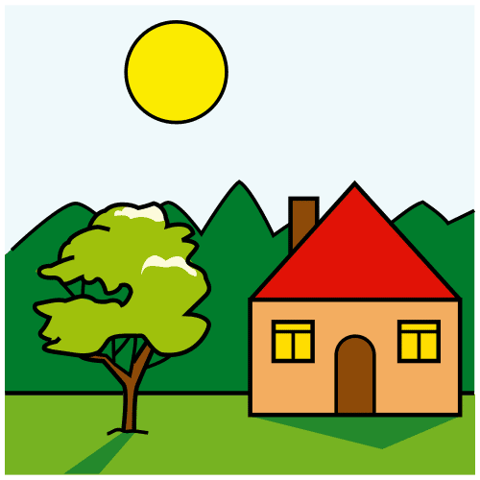
Tänään on hyvä sää/ilma = Today the weather is good
Aurinko paistaa = the sun is shining
On kaunis sää/ilma = it’s beautiful weather
On lämmin = it’s warm
Tänään on tosi kuuma = today it’s really hot
Tänään on hellepäivä = today is a really hot day

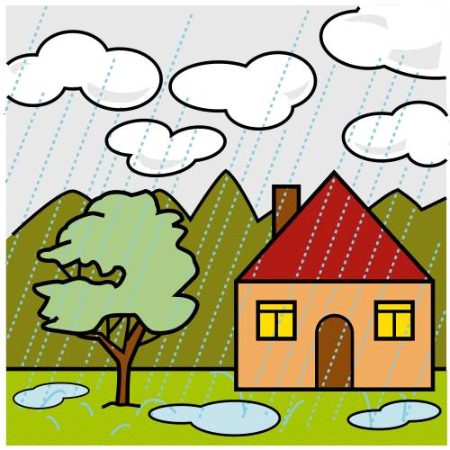
Tänään on huono sää/ilma = Today the weather is bad
Sataa vettä = it’s raining (literally: it’s raining water)
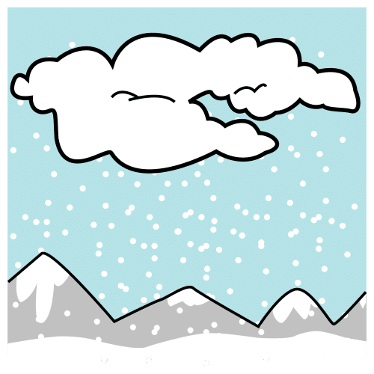
Tänään sataa lunta = Today it’s snowing.
Sataa lunta = It’s snowing (literally: it’s raining snow).
On kylmä = it’s cold
Tänään on tosi kylmä = today it’s very cold
On pakkasta = it’s below 0 degrees C, it’s freezing

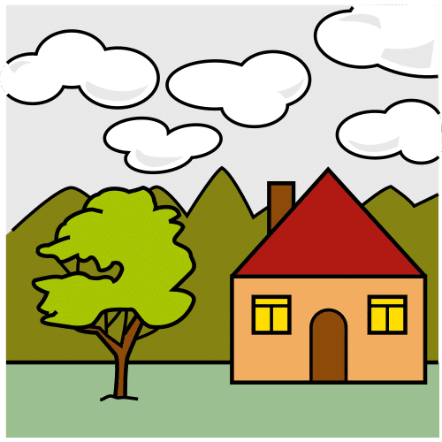

On pilvistä = it’s cloudy
Tänään on pilvistä = it’s cloudy today
On poutaista = it’s dry weather (no rain or snow), usually no clouds
On poutainen sää = it’s dry weather (no rain or snow), usually no clouds

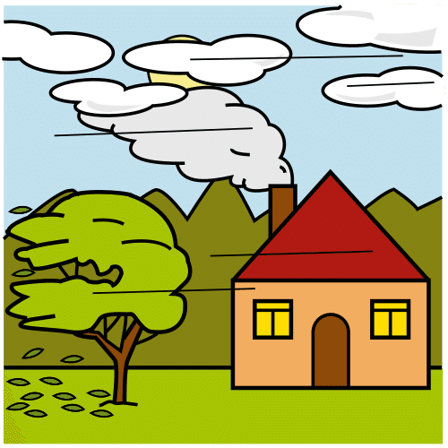
Tänään on tuulista = it’s windy today
On tuulista = it’s windy
(please note the long u-sound in on tuulista. If this u-sound is not long enough it becomes On tulista = it’s spicy )
Tuulee = it’s windy, the wind is blowing
Tänään on myrskyistä = today it’s stormy weather
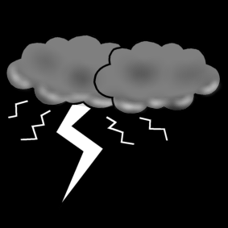
On ukkonen = there’s a thunderstorm
Ukkostaa = there’s a thunderstorm
Salamoi = there’s lightning

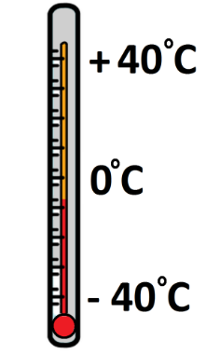
Lämpötila = temperature
Mikä on lämpötila tänään ? = What’s the temperature today?
Tänään on 18 (kahdeksantoista) astetta ulkona = Today it’s 18 degrees outside.
Tänään on -5 (miinus viisi) astetta = Today it’s -5 degrees.
Please note! In Finland we use Celsius for telling temperatures.
Tänään on 22 (kaksikymmentäkaksi) astetta lämmintä = Today it’s 22 degrees centigrade warm (above 0).
Tänään on -15 (miinus viistoista) astetta pakkasta = Today it’s -15 degrees centigrade below zero.

Let’s listen to a song: Kielinuppu - Millainen sää on tänään (youtube.com)

Exercises
- H5P What’s the weather like

Kombinera bild med uttryck (obs! Flera uttryck per bild).
Uttryck: Aurinko paistaa, tänään on huono sää, tuulee, tänään on tosi kylmä, on lämmin, on kaunis sää, tänään on pilvistä, sataa vettä, sataa lunta, on pilvistä, tänään on tuulista

- H5P What weather is typical for these seasons?
Drag-and-drop: Väder som ska kombineras med årstider. (obs! On lämmin och aurinko paistaa funkar både sommar och vår).
In Finland we have four seasons (neljä vuodenaikaa). What weather is typical for these seasons?
Sataa lunta, tänään on tosi kuuma, on tuulista, tänään on hellepäivä, on pakkasta, sataa vettä, tuulee, on lämmin, aurinko paistaa, tänään on tosi kylmä
KEVÄT (spring) | KESÄ (summer)
SYKSY (autumn) | TALVI (winter)

- H5P Säätiedotus
Säätiedotus (weather forecast)
Read the following weather forecasts and choose the right alternative.

Tänään on lämmin päivä koko maassa. On poutaista ja lämpötila on kaksikymmentäneljä astetta lämmintä. Illalla ukkostaa.

Huomenna sataa vettä. On tuulista. Lämpötila on noin kuusitoista astetta lämmintä.

TRUE OR FALSE
Tomorrow the weather is windy.
Today it’s -24 degrees centigrade.
Tomorrow there will be snow.
Today is a warm day, but in the evening there will be thunder.
Tomorrow will be windy.
Today there will be a lot of rain.
Tomorrow the temperature will be 6 degrees centigrade

- Please write your answer to the following questions:
  - Write in Finnish at least three things that are true about today’s weather.
  - Describe in Finnish the weather on a typical winter’s day in Finland.
  - Write in Finnish what your favourite weather is. (Minun lempisää on…)

Basic vocabulary
Perussanasto - Basic vocabulary

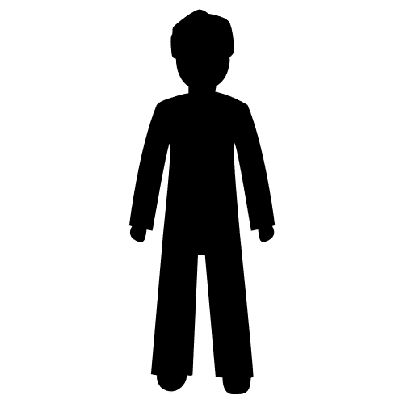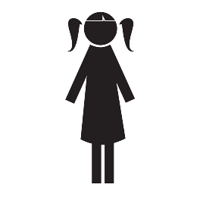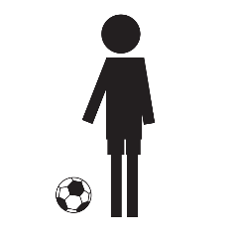

Nainen= woman Mies = man Tyttö = girl Poika = boy

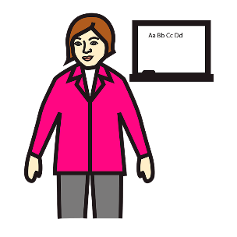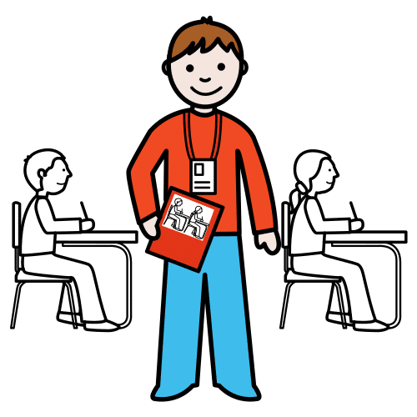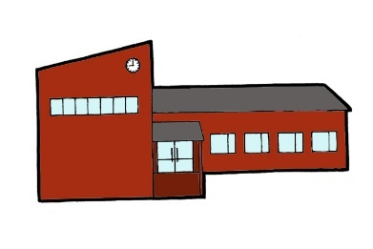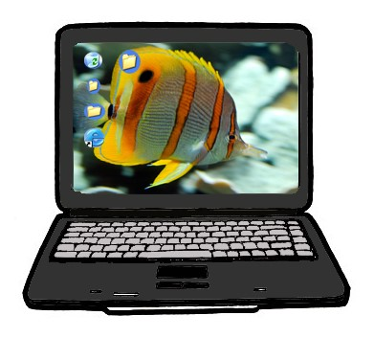
Opettaja = teacher Opiskelija = student Koulu = school Tietokone = computer
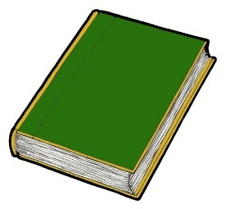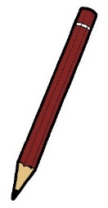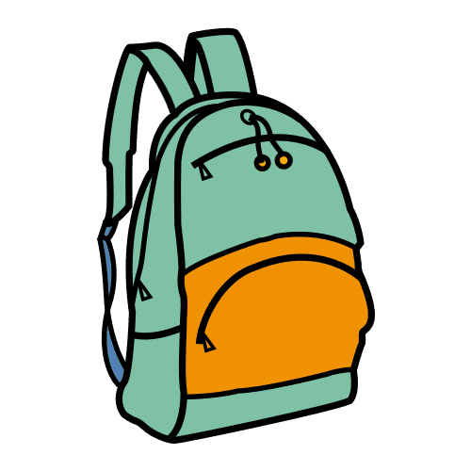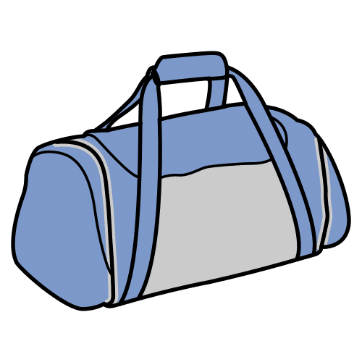

Kirja = book Kynä = pen, pencil Reppu = backpack Laukku = bag

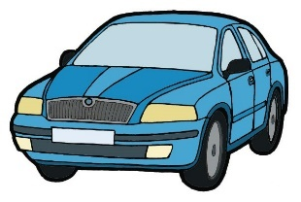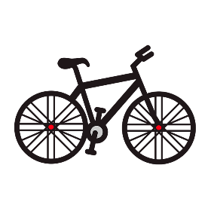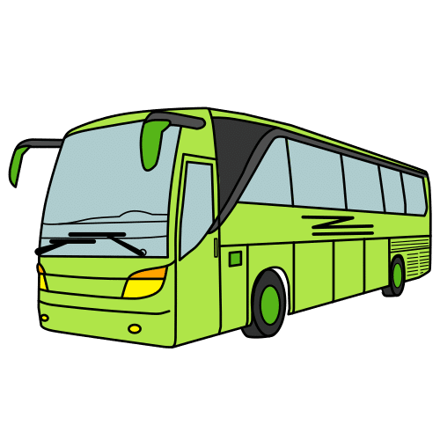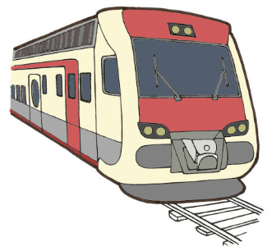

Auto = car Polkupyörä / pyörä = bike bussi/ linja-auto = bus juna = train

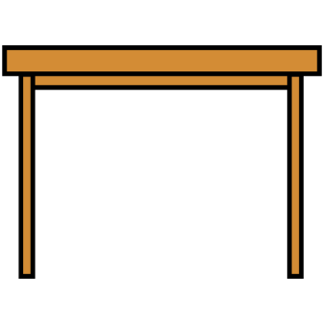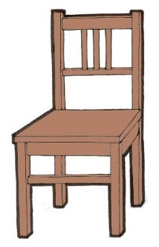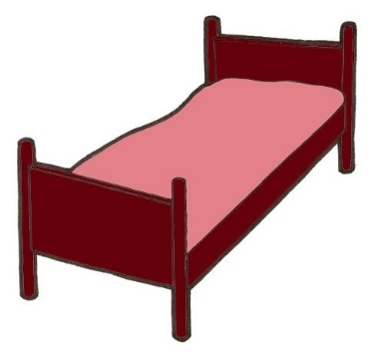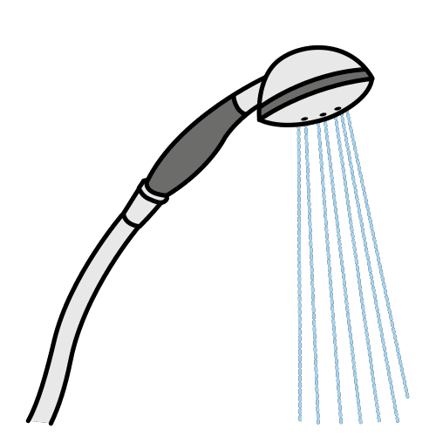

Pöytä = table Tuoli = chair Sänky = bed Suihku = a shower

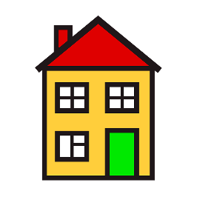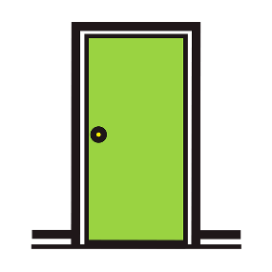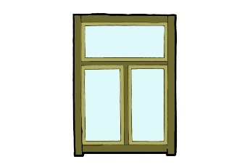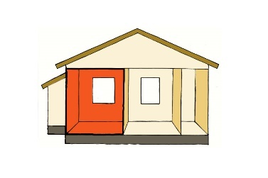
Talo = house Ovi = door Ikkuna = window Huone = room

Exercises
- H5P Perussanasto – basic vocabulary
- H5p Perussanasto - Basic vocabulary 2
- H5P Perussanasto – Basic vocabulary 3

The personal pronouns

Persoonapronominit - The personal pronouns

First, let’s watch a video: Finnish Pronouns - Persoonapronominit | KatChats (youtube.com)

KIRJAKIELTÄ PUHEKIELTÄ
(= formal language) (informal, spoken language)

Minä = I mä
Sinä = you (singular) sä
Hän = he or she se
Me = we me
Te = you (plural) te
He = they ne

As you can see, there are formal and informal forms of the pronouns. It is good to understand the informal forms (puhekieltä), as they are very common in spoken Finnish. However, nobody will think that it’s odd if you use the more formal forms (kirjakieltä). On the contrary, people will think you speak beautiful Finnish.

Please note especially the pronouns me (we) and he (they). These often are confusing to speakers of English, as they mean something different in English.

Take some time to practice these pronouns before we move on!
Please read them out loud many times.

Olla-verbi (the verb to be)

First: let’s watch a very short video: ALKEET - Olla-verbi (youtube.com)

Minä olen = I am
Sinä olet = you are (singular)
Hän on = he or she is
Me olemme = we are
Te olette = you are
He ovat = they are
Please practice this olla-verbi very well, since once you know it well, conjugating other verbs in Finnish will feel much easier.

Exercises
- H5P Personal pronoun
Fill in the right personal pronoun:

_________ olette nyt koulussa (in school).
Kuka ________ olet?
Missä ____________ olemme?
____________ on opettaja.
___________ olemme opiskelijoita.
Kuinka vanha _____________ olet?
_______________ olen Laura.
___________ ovat Vaasassa.
______________ olen opiskelija.

- H5P Fill in the right form of olla-verbi
Fill in the right form of olla-verbi (olen, olet, on, olemme, olette, ovat)

Hei, kuka sinä ___________________?
Minä ___________________ Maria.
Me ______________________ koulussa (in school).
Te _______________________ nyt Suomessa.
Kuka hän ____________________?
Hän _________________ opettaja.
Missä he _______________________?
He ______________ koulussa

- H5P Fill in the missing personal pronoun
Kuka ___________________ olet? Minä _________________ Kalle.
Te ________________ opiskelijoita.
Opettajan nimi _____________ Birgitta.
Olga ja Alex ___________________ kurssilla. ____________ ovat opiskelijoita.
Kuinka vanha ______________ olet?
Missä ____________ olette? ______________ olemme kotona (at home).

Omistaminen – to have
Omistaminen – to have
First, let’s watch a short video: Finnish Grammar for Beginners | "I have" and "Do you have...?" in Finnish (youtube.com)

Minulla on = I have
Sinulla on = you have (you singular)
Hänellä on = he or she has
Meillä on = we have
Teillä on = you (guys) have (you plural)
Heillä on = they have

Examples: Minulla on idea = I have an idea.
Meillä on auto = we have a car
Hänellä on tietokone = he or she has a computer

Questions – do you have?

Onko minulla = do I have
Onko sinulla = do you have
Onko hänellä = does he or she have
Onko meillä = do we have
Onko teillä = do you (guys) have
Onko heillä = do they have

Examples: Onko sinulla idea? = Do you have an idea?
Onko meillä aikaa? = Do we have time?
Onko teillä talo? = Do you have a house?

This -lla on – structure meaning ‘to have’ also works with names and nouns.
Maria – Marialla on poika (= Maria has a son/ a boy)
Harri – Harrilla on polkupyörä (= Harri has a bike)
Opettaja – Opettajalla on auto (=the teacher has a car)
Opiskelija – Opiskelijalla on tietokone (the student has a computer).

Please note! If it is hard to pronounce a name with -lla on directly attached, you add an extra -i:
Ahmed - Ahmedilla on laukku (= Ahmed has a bag)
Johan – Johanilla on idea (= Johan has an idea)

Exercises
- H5P Combine the sentences
Onko sinulla auto?
Meillä on auto.
Onko hänellä auto?
Minulla on tietokone.
Onko teillä tietokone?
Hänellä on idea.
Heillä on idea.
Minulla on poika.
Onko sinulla poika?
Onko hänellä reppu?
Heillä on reppu.
Onko sinulla polkupyörä?
Onko hänellä polkupyörä?

Do you have a bike?
He has an idea.
I have a computer.
Do you have a car?
Does she have a car?
Do you have a son?
Does he have a backpack?
Does she have a bike?
We have a car.
They have an idea.
Do you guys have a computer?
I have a son.
They have a backpack.

- Who has what?
Look at the picture and the name and write who has what.
Model: Opettajalla on tietokone (the teacher has a computer)
- opettaja

Maija (= Maija has a house)

Eero ( = Eero has got a book)

Saara (= Saara has got a pencil)

opiskelija (= the student has got a backpack)

Veera (= Veera has got a son)

Ahmed (= Ahmed has got a bag)

Sami (= Sami has got a room)

Peter (= Peter has a car)

The colours
Värit – the colours

First, let’s watch Finnish with Anna: Learn Finnish! Lesson 7: Colors - Värit - YouTube

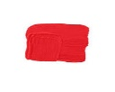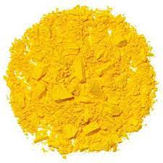

Punainen sininen keltainen

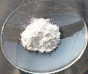

Musta Valkoinen Harmaa

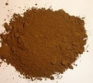
Ruskea Vihreä Oranssi Beige
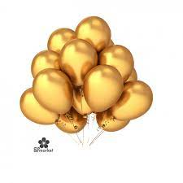
Vaaleanpunainen Liila/ Kulta Hopea
/pinkki Violetti

Exercises
- H5P Exercise true or false
Look at the picture and answer true or false:

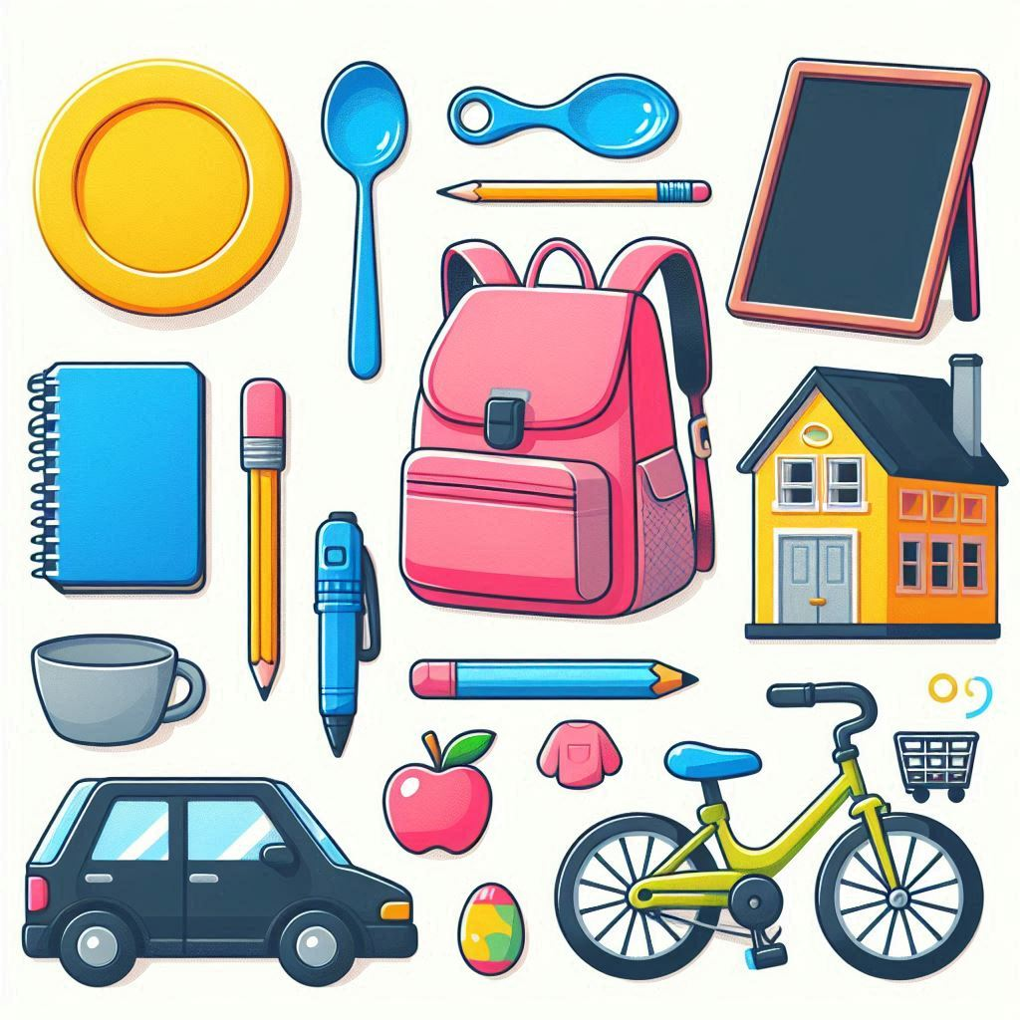

Auto on punainen
Talo on keltainen
Kirja on tummansininen
Reppu on oranssi
Polkupyörä on ruskea
Kynä on violetti
Ovi on harmaa

- H5P Minkä värinen
Minkävärinen on… (= what colour is..)
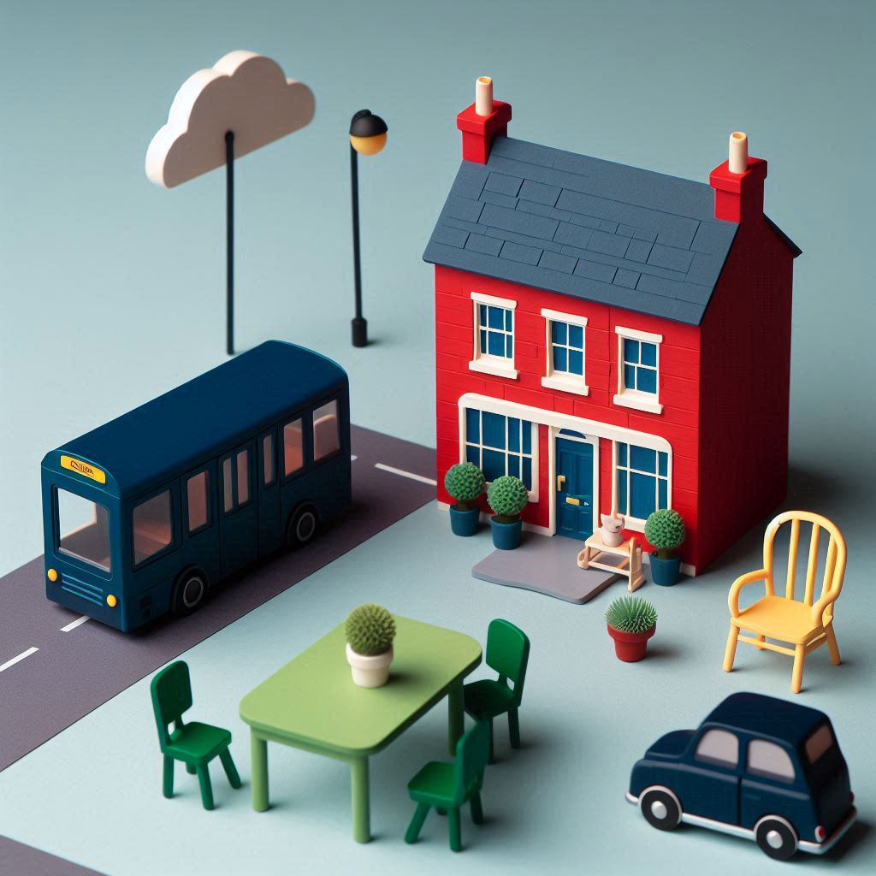

Minkävärinen on bussi? Bussi on __________
Minkävärinen on talo? Talo on ___________________
Minkävärinen ovi on? Ovi on ____________________
Minkävärinen pöytä on? Pöytä on __________________
Minkävärinen on auto? Auto on ________________
On kolme tummanvihreää tuolia, mutta yksi tuoli on ___________________.
Pilvi (the cloud) on __________________________.

- H5P Choose the right translation
Minulla on violetti auto
I am in a purple car / I have a green car / I have a purple car

Marialla on valkoinen talo
Maria is a white woman / Maria has a white book / Maria has a white house

Meillä on punainen ovi
I have a red window / We have a blue window / We have red door

Heillä on musta kirja
He has a black pen / He has a black bike / they have a black book

Sinulla on vihreä kynä
You have a grey bag / you have a green pencil / she has a grey pencil

Hänellä on ruskea reppu
She has a grey bag / he has a grey book / she has a brown backpack
Saralla on vaaleanpunainen polkupyörä
Sara is a pink bike / Sara has a light green bike / Sara has a pink bike

Heillä on oranssi tuoli
He has an orange window / He has an orange computer / They have an orange chair

- Please write me a short text in Finnish, where you tell me five things that you have and what colours they are.
(Model: Minulla on musta polkupyörä = I have a black bike).

Syödä ja juoda – to eat and drink

Syödä ja juoda
SYÖDÄ ja JUODA (verbityyppi 2)
(= to eat and to drink, type 2-verbs)

First, please watch a very short video: Syödä ja juoda (youtube.com)

Syödä ( = to eat) 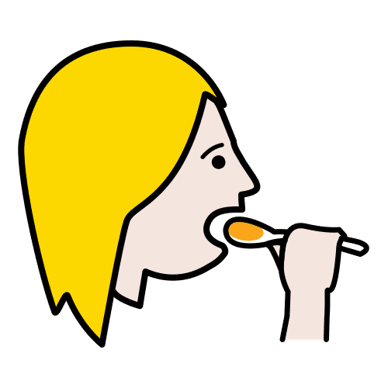
(first, take away the last two letters, -dä. Now you have the stem of the word: syö-)

Minä syön = I eat
Sinä syöt = you eat (you singular)
Hän syö = he or she eats
Me syömme = we eat
Te syötte = you guys eat (you plural)
He syövät = they eat

Examples: Me syömme salaattia = We are eating salad
Hän syö keittoa = She is eating soup
Elias ja Leo syövät pizzaa = Elias and Leo are eating pizza

(Please note that two names = they (he).)

Juoda (= to drink) 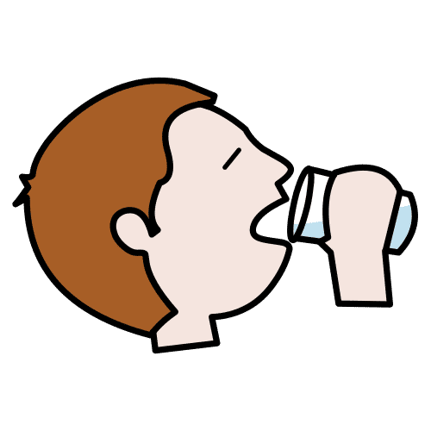
( again, take away the last two letters, -da, leaving the stem: juo-)

Minä juon = I drink
Sinä juot = you drink (you singular)
Hän juo = he or she drinks
Me juomme = we drink
Te juotte = you guys drink (you plural)
He juovat = they drink

Examples:
He juovat kahvia = they are drinking coffee
Minä juon vettä = I am drinking water
Maria juo teetä = Maria is drinking tea

(Please note that one name = he/she (hän))

Exercises
- H5p Syödä ja juoda 1
Flerval:
Minä juo / syö / juon / syön vettä.
He juovat / syövät / syötte / juotte salaattia.
Me juotte / syötte/ juomme / syömme pizzaa.
Sinä syöt / juot/ syö / juo kahvia.
Pedro syön/ syöt/ syö/ syövät salaattia.
Pedro ja Maria juo /juomme / juotte/ juovat vettä.
Te syöt / juot / syötte / juotte kahvia.
Hän syö / juo / syövät / juovat pizzaa.
He syö / juo / syövät / juovat vettä.
- H5P syödä ja juoda 2
SYÖDÄ
Mitä sinä ________________? Minä _______________ suklaata.
(What are you eating? I’m eating chocolate).
Me _____________________ kello viisi. Milloin te syötte?
(We eat at five o’clock. When do you eat?)
Mitä Hanna ja Erkki _________________? He _________________ pizzaa ja salaattia.
(What are Hanna and Erkki eating? They are eating pizza and salad)
Mitä Jessika _________________? Hän ________________ riisiä.
(What is Jessika eating? She is eating rice).
JUODA
Mitä sinä _________________? Minä ________________ kahvia.
(What are you drinking? I’m drinking coffee.)
Sinä ______________ kahvia. Kimmo ________________ vettä.
(You are drinking coffee. Kimmo is drinking water).
Mitä Maria and Pedro ___________________? He _______________ teetä.
(What are Maria and Pedro drinking? They are drinking tea.)
Mitä Hamid ____________? Hän _____________ maitoa.
(What is Hamid drinking? He is drinking milk).
Me juomme ________________ kello kaksi. Milloin te __________________ kahvia?
(We drink coffee at two o’clock. When do you drink coffee?)

Ruokailu
RUOKAILU (= eating)

Let’s start with a little video: Learn CUTLERY in Finnish | KatChats (youtube.com)

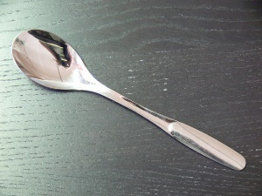
Lusikka = spoon

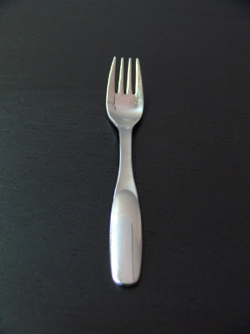
Haarukka = fork


Veitsi = Knife


Lasi = a glass


Lautanen = a plate

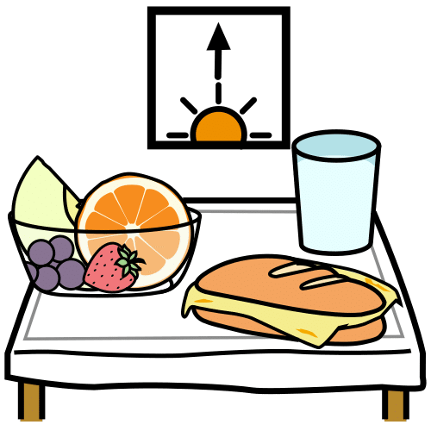
Aamiainen = breakfast

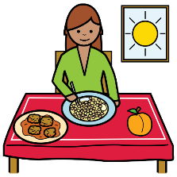
Lounas = lunch

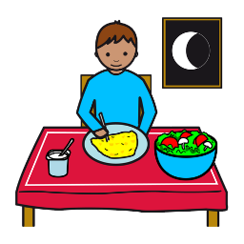
Illallinen = Dinner

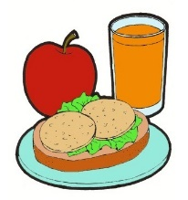
Välipala = a snack

Let’s listen to a song about what we need to lay the table before we eat:
Kielinuppu - Ruokailu alkaa (youtube.com)

Exercises
- H5P ruokailu
Flerval (välj rätt ord till bilden)
lautanen / lasi / laukku

lautanen / lasi / laukku

lautanen / lasi / laukku

lusikka / haarukka / veitsi

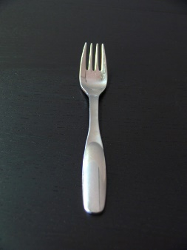 lusikka / haarukka / veitsi

lusikka / haarukka / veitsi

- H5P choose the right option (ruokailuvälineet)
- H5P what are we having
Kello on 7:30. Nyt on aamiainen / välipala / lounas / illallinen
Kello on 12:00. Nyt on aamiainen / välipala / lounas / illallinen
Kello on 14:00. Nyt on aamiainen / välipala / lounas / illallinen
Kello on 18:00. Nyt on aamiainen / välipala / lounas / illallinen

Ruoka ja juoma
RUOKA AND JUOMA (Food and drink)

First, let’s watch a short video: Finnish food words in 5 minutes (youtube.com)

JUOMAT = drinks

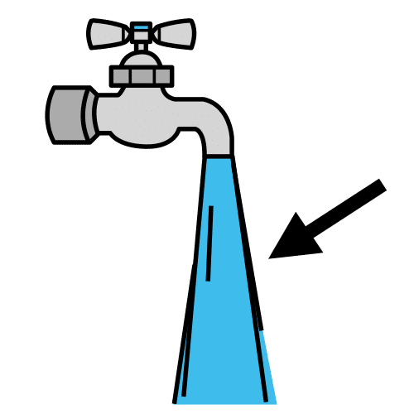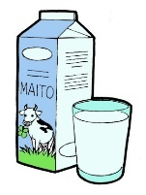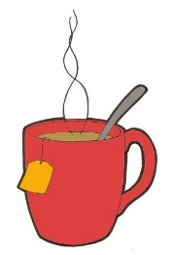
Vesi (vettä)
= water
Maito (maitoa) = milk Kahvi (kahvia) = coffee Tee (teetä) = tea Mehu (mehua) = juice

Please note that when speaking about drinks and food, we usually speak about them in the innumerable form (we don’t know how much water or coffee we drink). This is why the ending -a/ä is added (the form in the brackets).

Examples:
Minä juon mehua. (I am drinking juice)
He juovat kahvia (They are drinking coffee.)

When you want to say what kind of drink you like you say:
Minä pidän or Minä tykkään (= I like) and then you add -sta to the drink
Mehu (juice)- Minä pidän mehusta = I like juice
Kahvi (coffee) Minä tykkään kahvista = I like coffee

Ruoka (food)

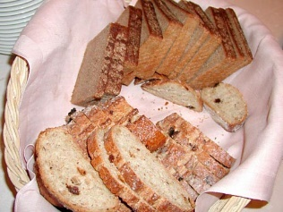
Leipä = bread

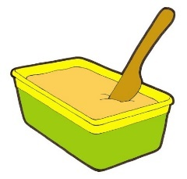
Voi (voita) = butter
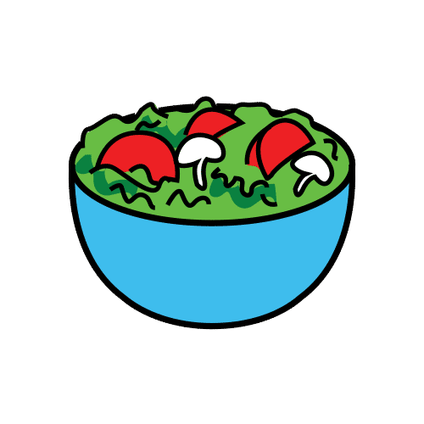
Salaatti = salad
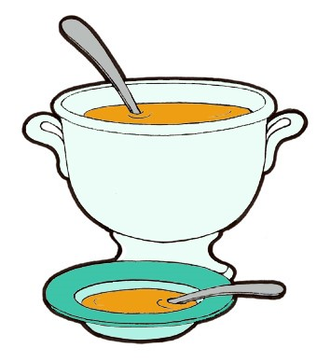
Keitto = soup
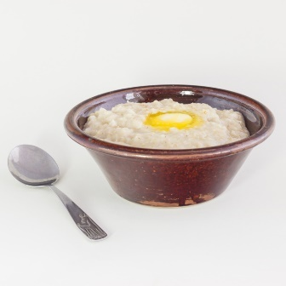
Puuro = porridge

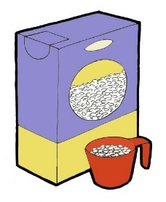
Riisi = rice

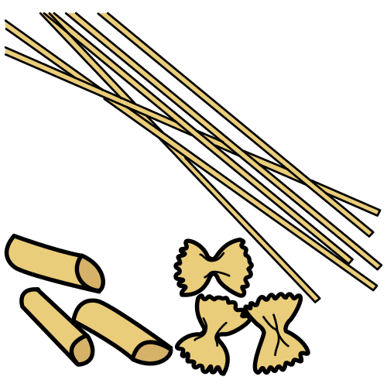
Pasta = pasta

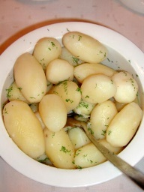
Peruna = potato

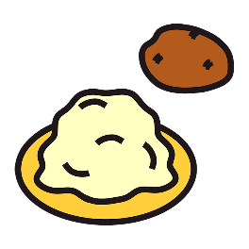
Perunamuusi = mashed potatoes


Ranskalaiset = French fries

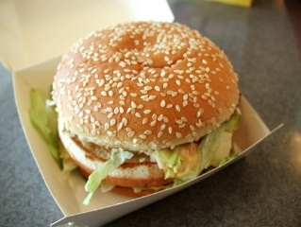
Hampurilainen = hamburger

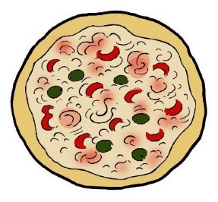
Pizza, pitsa = pizza

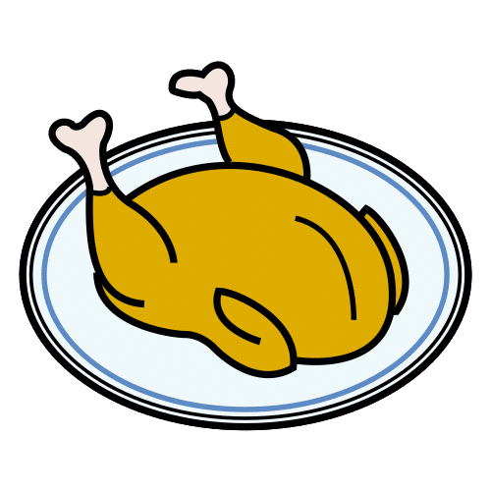
Kana = chicken
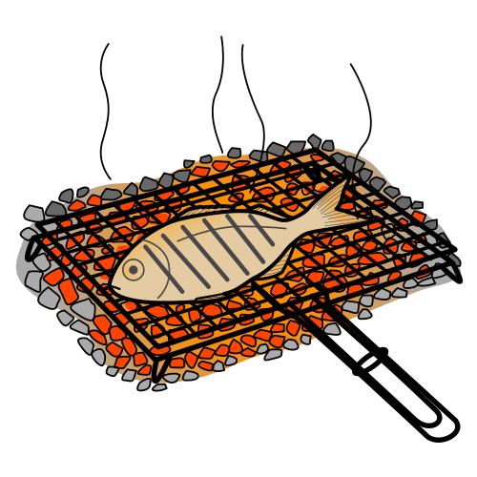
Kala = fish

Makkara = sausage

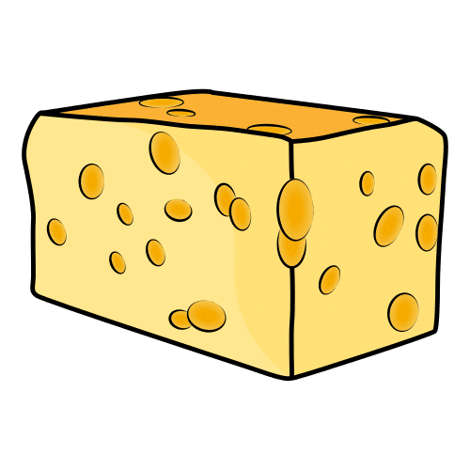
Juusto = cheese

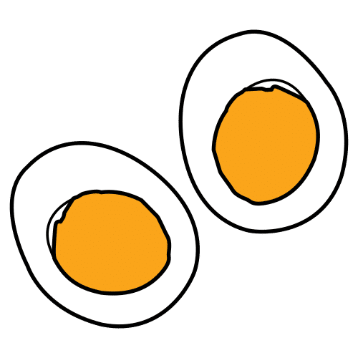
Kananmuna = egg

When you want to say what kind of food you like you say:
Minä pidän or Minä tykkään (= I like) and then you add -sta to the food
Kana (chicken) ja riisi (rice) - Minä pidän kanasta ja riisistä = I like chicken and rice
Puuro (porridge) Minä tykkään puurosta = I like porridge

The same is true when you say what you do not like, you still add -sta to the food or drink:
Minä en pidä perunamuusista (I don’t like mashed potatoes)
Minä en tykkää mehusta (I don’t like juice)

Exercises
- H5P Combine the pictures with the right words
Kombinera bild med ord (drag-and-drop)
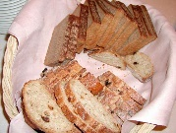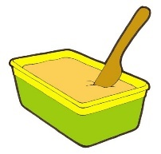

Pasta, kala, makkara, juusto, salaatti, riisi, vesi (vettä), voi, kana, hampurilainen, peruna, keitto, puuro, leipä, kahvi, ranskalaiset, tee, mehu

- H5P true or false
True of false?

Juuston väri on vihreä
Makkara on vaaleanpunainen
Voin väri on punainen
Kananmuna on valkoinen ja keltainen
Pastan väri on keltainen
Riisin väri on sininen
Mehun väri on harmaa
Maidon väri (maito) on valkoinen

- What does Maria say?

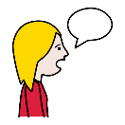  , , 

= I like tee, pasta and sausage.

, 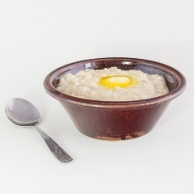,
____________________________________________________
= I don’t like coffee, porridge and eggs.

- Mitä sinä syöt?
Make a recording where you tell me
- What you eat and drink for breakfast
Minun aaminainen: Minä syön ________________ ja minä juon __________________.
- What kind of drinks that you like and that you don’t like:
Minä pidän __________________-sta , minä en pidä ______________-sta.
- What kind of food that you like and that you don’t like:
Minä pidän __________________-sta , minä en pidä ______________-sta.
- What your favourite food is:
Minun lempiruoka on….

Kehonosat – body parts
Kehonosat – the body parts
First, a video: Kehonosat / Body parts (Beginner) (youtube.com)

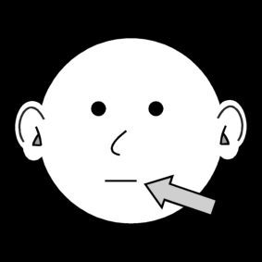
Suu = mouth
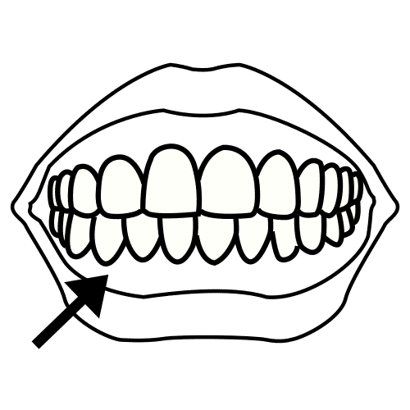
Hammas = a tooth
Hampaat = teeth

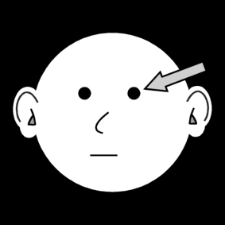
Silmä = an eye
Silmät = eyes


Nenä = nose

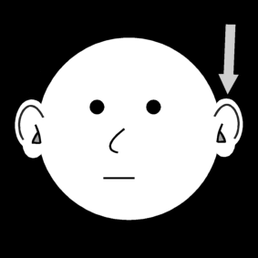
Korva = ear
Korvat = ears

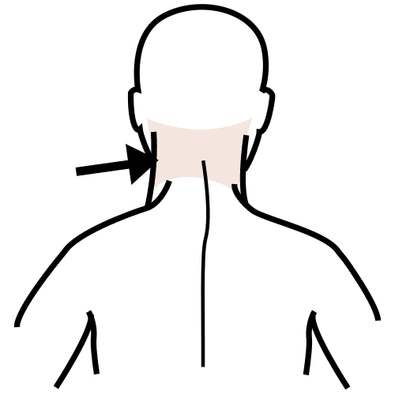
Niska = the back of the neck
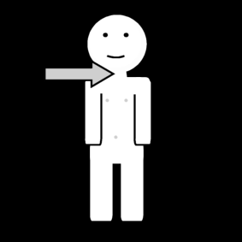

Kaula = the front of the neck

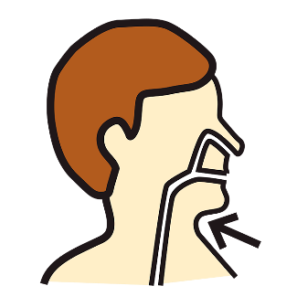
Kurkku = the throat (the inside)
(but kurkku also means cucumber 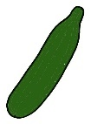)

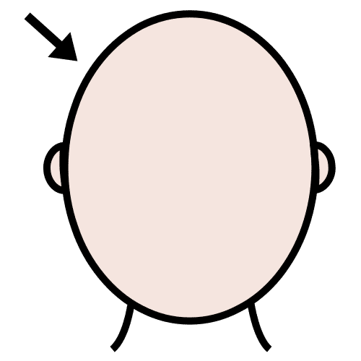

Pää = head

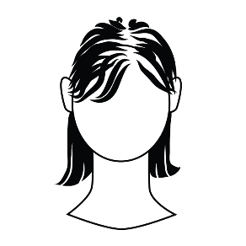
Hiukset, tukka = hair
(hiukset literally means the individual hairs, but it is the most common word for the hair on your head)


Käsi, kädet = hand, hands
Käsi, kädet = arm, arms
Sormi, sormet = finger, fingers

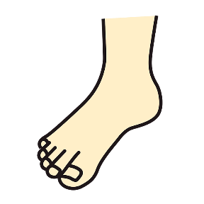
Jalka, jalat = foot, feet
Jalka, jalat = leg, legs
Varvas, varpaat = toe, toes

The body has many important parts! Let’s practice before we go on!

Exercises
- H5P The body has many important parts! Let’s practice….
Combination – bild & ord
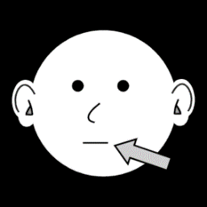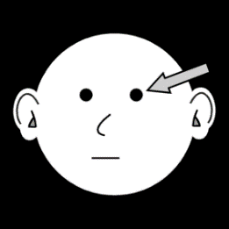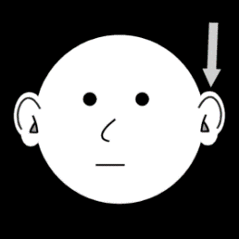

Käsi, hiukset, hampaat, pää, suu, kaula, kurkku, silmä, korva, niska, jalka, nenä

- H5P How many do we have?
How many do we have?

Käsi yksi/kaksi/kolme / kymmenen
Niska yksi / kaksi / kolme / kymmenen
Varvas yksi / kaksi / kolme / kymmenen
Jalka yksi / kaksi / kolme / kymmenen
Pää yksi / kaksi / kolme / kymmenen
Silmä yksi / kaksi / kolme / kymmenen
Nenä yksi / kaksi / kolme / kymmenen
Korva yksi / kaksi / kolme / kymmenen
Hampaat yksi / kaksi / kaksikymmentäkahdeksan / kolmekymmentäkaksi
(28 och 32 är båda rätt)
Suu yksi / kaksi / kaksikymmentäkahdeksan / kolmekymmentäkaksi
Hiukset yksi / kaksi / kymmenen / sata tuhatta
Sormi yksi / kaksi / kolme / kymmenen
Kaula yksi / kaksi / kolme / kymmenen

Moving on!
Good! Let’s go on!

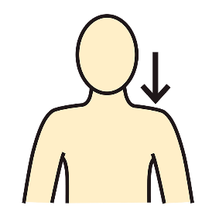
Olkapää, olkapäät = shoulder, shoulder
Hartiat = shoulders

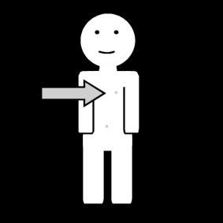
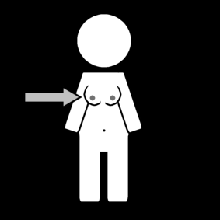

Rinta = chest, breast
Rinnat = breasts

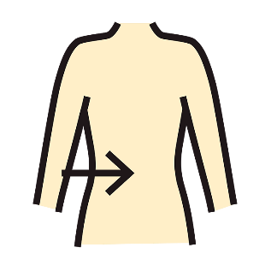

Vatsa = stomach, abdomen

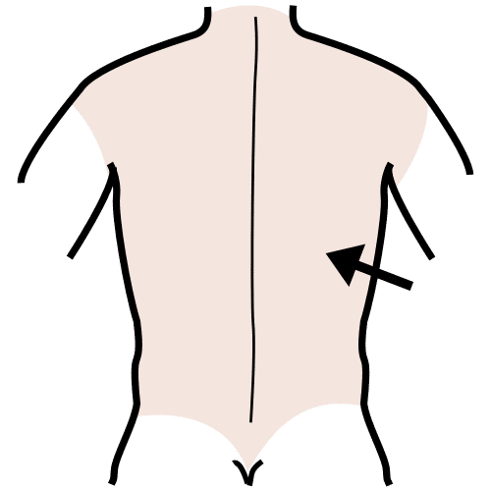

Selkä = back

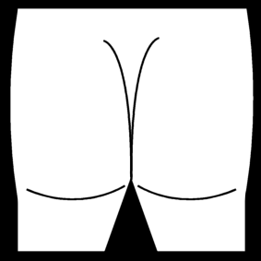

Takapuoli = backside, butt
Peppu = bum (informal or to children)

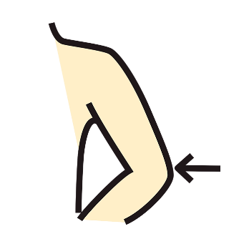

Kyynärpää, kyynärpäät = elbow, elbows

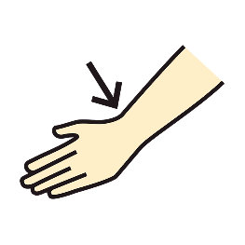

Ranne, ranteet = wrist, wrist
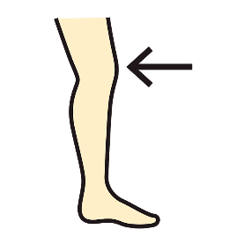
Polvi, polvet = knee, knees

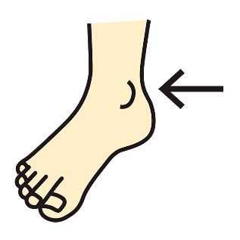
Nilkka, nilkat = ankle, ankles

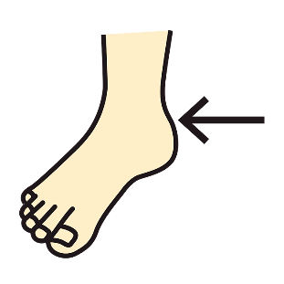
Kantapää, kantapäät = heel, heels

Let’s practice by singing (and doing some physical exercise!):
Siinan TaikaStudio, Jumppalaulu (youtube.com)

Exercises
- H5P Pair the right words with the right bodyparts
Combination, bild och ord:

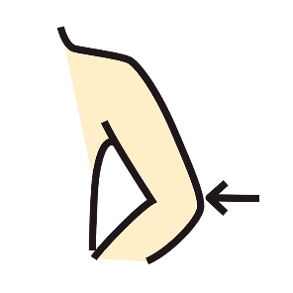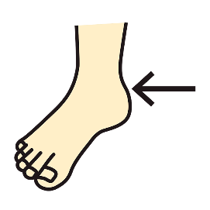

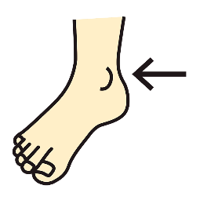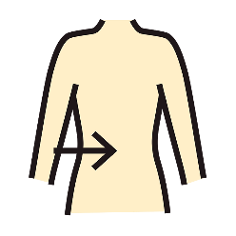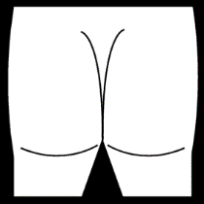

Ranne, polvi, nilkka, rinta, selkä, rinnat, olkapää, kyynärpää, kantapää, takapuoli, vatsa

- H5P Mikä tämä on?
Flerval, bild och ord

Polvi / pää / ranne / kyynärpää
Polvi / pää / ranne / kyynärpää

Niska / nilkka / ranne / rinta

Niska / nilkka / ranne / rinta

Niska / nilkka / ranne / rinta

Hiukset / jalat / vatsa / niska

Niska / nilkka / ranne / rinta

Niska / kaula / kurkku / tomaatti

Ranteet, rinnat, nilkat, niska

Sormi, varvas, kantapää, takapuoli

- H5P Mikä EI kuulu joukkoon?.....
Mikä EI kuuluu joukkoon? Which one does not belong here?
Model: Nenä, silmä, varvas, suu
(Varvas is the answer, as a toe is not in your face, whereas nose, eye and mouth are).
OBS! Tipsen får gärna vara dolda, dvs. så att man kan trycka ifall man behöver hjälp.

Nilkka, vatsa, polvi, varvas, jalka
(tip: Which one not on your leg?)
Silmät, hartiat, nenä, hiukset, korvat, suu
(tip: which one is not on your head?)
Ranne, käsi, sormi, selkä, kyynärpää
(tip: which one is not on your arm?)
Silmät, korvat, rinnat, jalat, takapuoli, kädet
(tip: which one is there only one of?)
Nenä, niska, kaula, suu, silmä, rinta
(tip: which one is not immediately visible if you look in the mirror?)
Polvi, korva, nilkka, kyynärpää, ranne, kaula
(tip: which one does not come in pairs?)
OBS! Här finns två tolkningar: både kaula och korva bör godkännas, eftersom korva är orörligt, medan de andra kan vridas).

- H5P Combine the sentences with the right picture
Expressing pain in Finnish is easy if you do it this way:
Minulla on –body part – kipeä.
Please combine the right sentence with the picture.

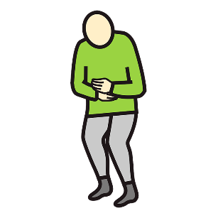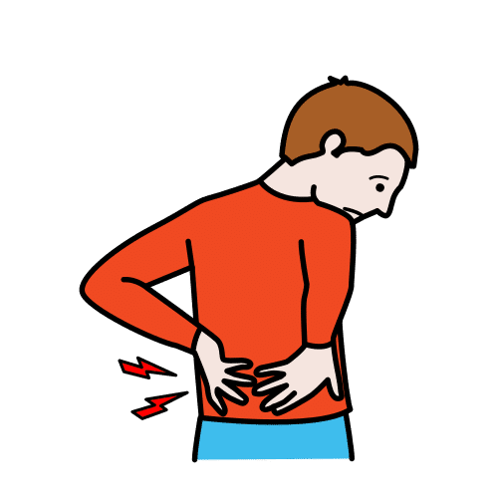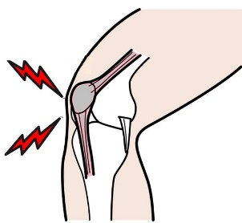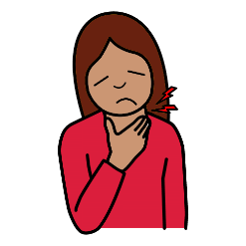
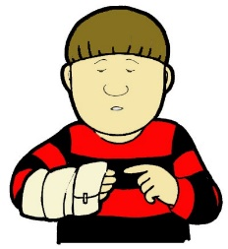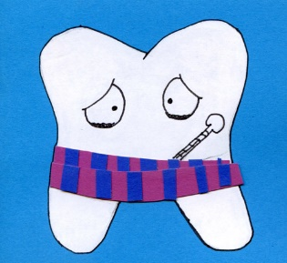

Minulla on käsi kipeä
Minulla on selkä kipeä
Minulla on kurkku kipeä
Minulla on hammas kipeä
Minulla on korva kipeä
Minulla on polvi kipeä
Minulla on vatsa kipeä

Practice for the exam

Now you have reached the end of the course, well done!
As learning is very individual, you might want to go back and review the course one time or many times. I strongly encourage you to watch the videos several times, as practice makes perfect.

Below are nine exercises, that practice all the parts of the course. Do these, and if it feels very difficult you might need to go back and practice some more. When the review-exercises start feeling easier, you are ready for the exam

- Answer the questions in Finnish!
  - Kuka sinä olet? (Who are you? What’s your name?)
  - Mistä sinä olet kotoisin? (Where are you from?)
  - Kuinka vanha sinä olet? (How old are you?)
  - Mitä sinä opiskelet? (What are you studying? What’s your field of study?)
  - Mikä päivä on tänään? (What day is it today?)
  - Mikä päivä oli eilen? (What day was it yesterday?)
  - Mikä päivä on huomenna? (What day is it tomorrow?)
  - Mikä kuukausi on nyt? (What month is it now?)
  - Millainen sää on tänään? (What is the weather like today?)
  - Mikä on sinun lempiväri? (What is your favourite colour?)
  - Minkävärinen on kananmuna? (What colour is an egg?)
  - Minkäväriset ovat ranskalaiset? (What colour are French fries?)
  - Mistä ruoasta sinä pidät? (What food do you like?)
  - Mistä ruoasta sinä et pidä? (What food do you not like?
  - Mistä juomasta sinä pidät? (What drink do you like?)
  - Mitä sinä syöt aamulla? (What do you eat in the morning?)

- H5P 2.
Combine the picture with the word
(Drag-and-drop)

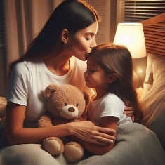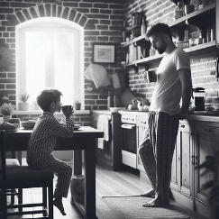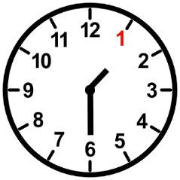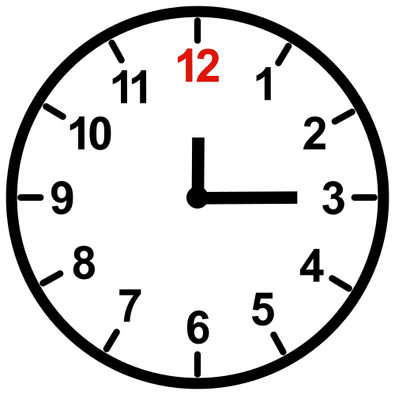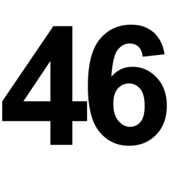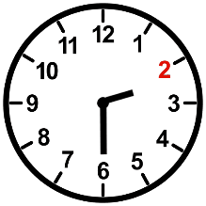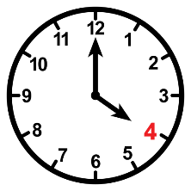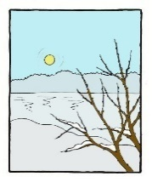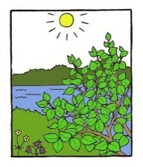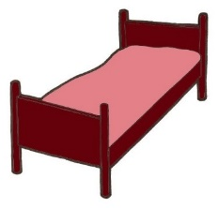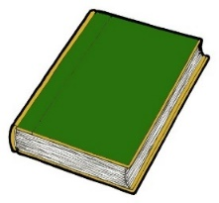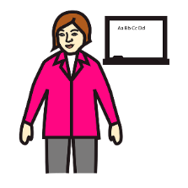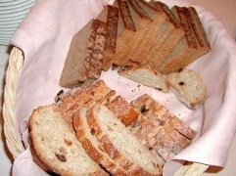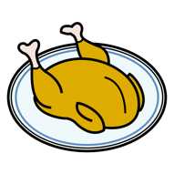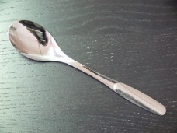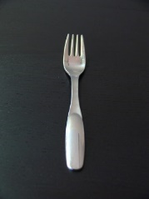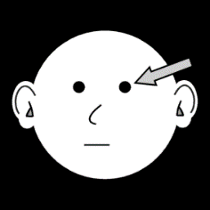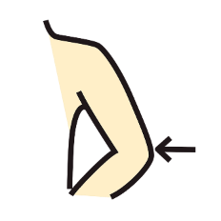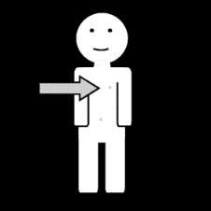

He has a stomach ace *Hänellä on vatsa kipeä*
Winter *Talvi*
Bed *Sänky*
Bread *Leipä*
Juice *Mehu*
Eye *Silmä*
Blue *Sininen*
Green *Vihreä*
Twenty *Kahdeksankymmentä*
The clock is half past one *Kello on puoli kaksi*
The clock is halv past three *Kello on puoli kolme*
Fiftyeight *Viisikymmentäyhdeksän*
Good morning *Hyvää huomenta*
Summer *Kesä*
Door *Ovi*
Chicken *Kana*
Spoon *Lusikka*
Ear *Korva*
The clock is four *Kello on neljä*
He is eating *Hän syö*
Book *Kirja*
Cheese *Juusto*
Good night *Hyvää yötä*
Chest *Rinta*
Brown *Ruskea*
Red *Punainen*
Fourtysix *Neljäkymmentäkuusi*
He has backpain *Hänellä on selkä kipeä*
She is drinking *Hän juo*
Shower *Suihku*
Twentytwo *Kaksikymmentäkaksi*
The clock is a quarter to two *Kello on varttia vaille kaksi*
The clock is a quarter past twelve *Kello on vartin yli kaksitoista* Teacher *Opettaja*
Fork *Haarukka*
Elbow *Kyynärpää*

- H5P 3.
True or false? Oikein vai väärin?

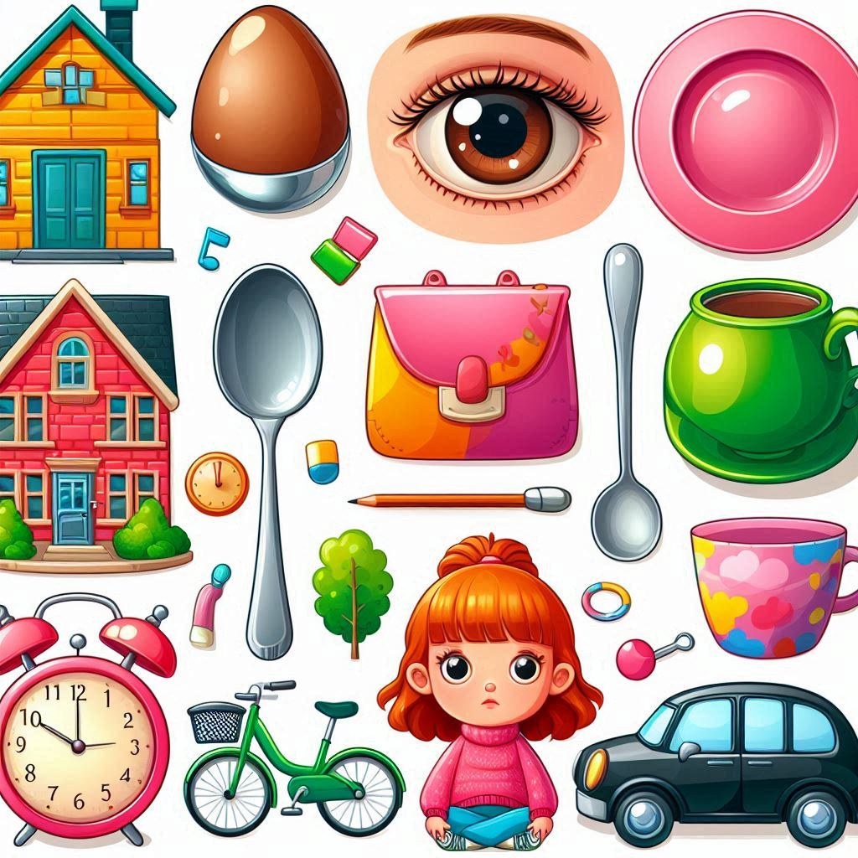

Lautanen on keltainen.
Auto on vihreä.
Tytöllä on punaiset hiukset.
Silmä on sininen.
Yksi talo on punainen.
Polkupyörä on vihreä.
Laukku on vaaleanpunainen.
Kynä on musta.
Yksi kello on oranssi.
On kaksi lusikkaa.

- H5P 4.
Choose the correct sentence

Sataa lunta / sataa vettä / aurinko paistaa

Tuulee / on pakkasta / ukkostaa

On kaunis sää / On tuulista / Sataa vettä
On kaunis sää / On tuulista / Sataa vettä

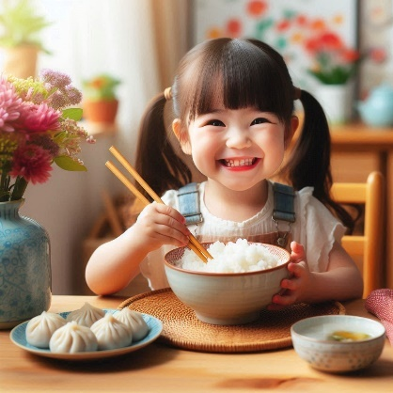

He syövät riisiä / Hän syö riisiä / Me syömme riisiä

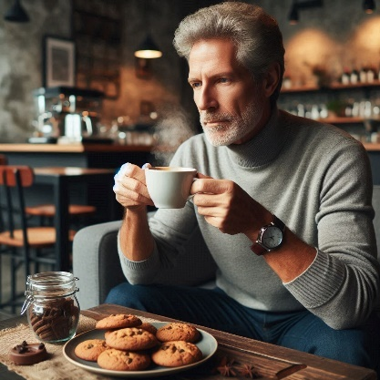
Mies syö kahvia / He juovat kahvia / Mies juo kahvia



Hän juo teetä / hän juo maitoa / he juovat mehua

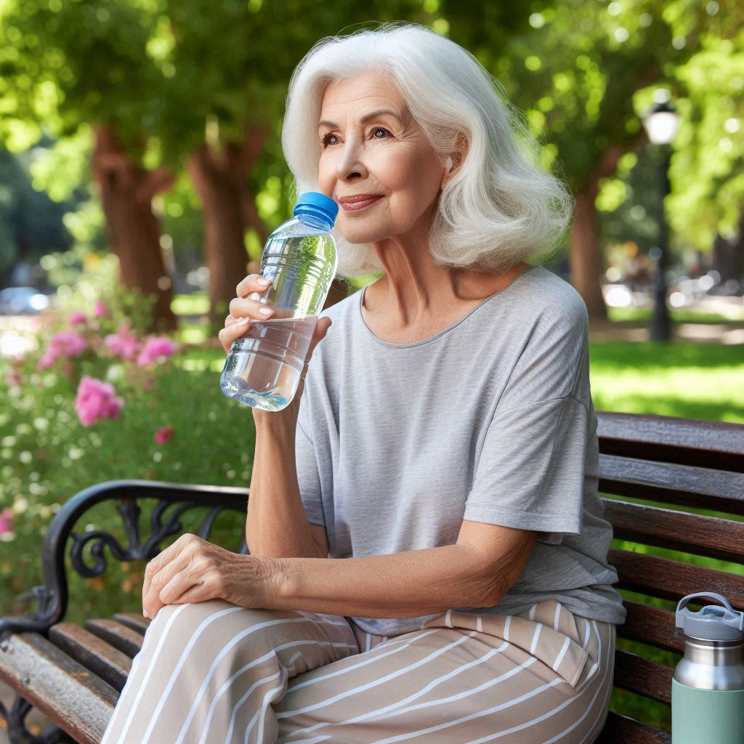

Me juomme vettä / sataa vettä / nainen juo vettä

- H5P 5.
The days of the week, the months and the seasons- combine.
(drag-and-drop)

Talvi, lokakuu, helmikuu, keskiviikko, marraskuu, elokuu, maaliskuu, torstai, syyskuu, joulukuu, kesä, perjantai, tammikuu, huhtikuu, maanantai, kevät, toukokuu, tiistai, lauantai, kesäkuu, syksy, heinäkuu, sunnuntai

THE DAYS OF THE WEEK
= Monday
= Tuesday
= Wednesday
= Thursday
= Friday
= Saturday
= Sunday

THE MONTHS
= January
= February
= March
= April
= May
= June
= July
= August
= September
= October
= November
= December

THE FOUR SEASONS
= winter
= spring
= summer
= autumn

- H5P 6.
Personal pronouns – insert the missing pronoun.
(minä, sinä, hän, me, te, he) – luckor där man ska skriva själv

____________ olen David. ____________ olen opiskelija.
Aamiainen on kello kahdeksan. ___________ syömme puuroa ja ___________ juomme kahvia.
Koulussa lounas on kello puoli kaksitoista. Veera ja David ovat opiskelijoita. ______________syövät kanaa ja riisiä ja __________ juovat vettä.
Olivia on opettaja. ___________ on 45 vuotta. __________ syö tänään salaattia.
Mistä __________ olette kotoisin, Paolo ja Maria? __________ olemme kotoisin Brasiliasta.
Mitä ___________ juot? ____________ juon teetä

- H5P 7.
Verbs – write the correct form of the verbs.

OLLA-verbi = to be
Minä | = I am
Sinä | = you are (you singular)
Hän | = he or she is
Me | = we are
Te | = you guys are (you plural)
He | = they are

SYÖDÄ-verbi = to eat
Minä | = I eat
Sinä | = you eat (you singular)
Hän | = he or she eats
Me | = we eat
Te | = you guys eat (you plural)
He | = they eat

JUODA-verbi = to drink
Minä | = I drink
Sinä | = you drink (you singular)
Hän | = he or she drinks
Me | = we drink
Te | = you guys drink (you plural)
He | = they drink

- H5P 8.

RUOKALISTA (= the menu)

Look at the menu and read the short text in Finnish (below). Then answer true or false:

Monday
Tuesday
Wednesday
Thursday
Friday | 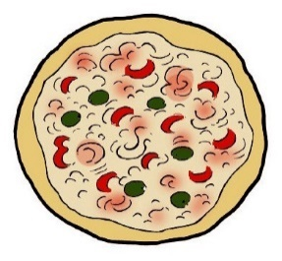
Saturday
Sunday

Tänään me syömme puuroa ja kananmunaa.
Eilen me söimme pastaa ja salaattia ja huomenna me syömme pitsaa.
Toissapäivänä me söimme keittoa, leipää ja juustoa. Ylihuomenna me syömme hampurilaisia ja ranskalaisia. Sunnuntaina me syömme kanaa ja riisiä.
Minä pidän kanasta ja riisistä, mutta minä en pidä puurosta.

TRUE or FALSE?

Yesterday was Wednesday. (T)
Tomorrow is Sunday. (F)
Today is Saturday (F)
The day after tomorrow is when we eat hamburgers and French fries (T)
The day before yesterday we had fish and potatoes (F)
The person who is writing this likes chicken and rice. (T)
The person who is writing does not like hamburgers. (F).

- Make sentences.
Use the given words/pictures to form a sentence in Finnish.

Model:
Sinä + + 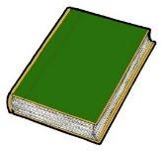 = You have a yellow book

= Sinulla on keltainen kirja.

Minä + + ja
= (= I have a blue backpack and a black bike)

Hän + +  ja +
= (= She has got a white car and a red house).

Me + + ja + 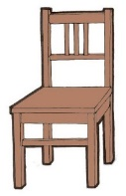
= (= We have got a brown table and an orange chair).

He + + 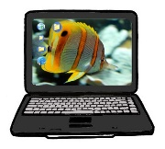 ja

= (= They have got a grey computer and a green bag).

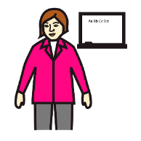+ + ja .

= (= The teacher has a yellow house and a blue car).
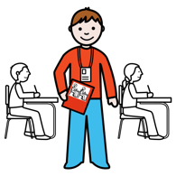 + + 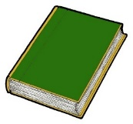ja +

= (= The student has an orange book and a brown pencil

Lopuksi
Normaali teksti Abadi 12 Teksti Abadi 12 Teksti Abadi 12 Teksti Abadi 12 Teksti Abadi 12 Teksti Abadi 12 Teksti Abadi 12 Teksti Abadi 12 Teksti Abadi 12 Teksti Abadi 12 Teksti Abadi 12 Teksti Abadi 12 Teksti Abadi 12

Lähdeluettelo
Nykyisessä asiakirjassa ei ole lähteitä.

Lähteet muotoon:

Sukunimi, Etunimen etukirjain, Vuosiluku, Teoksen/lähteen nimi

Linkki, päivämäärä jolloin haettu/luettu.

Verkkolähteiden merkitsemiseen apua voi katsoa: Tekstiviitteet ja lähdeluettelo: tee näin - Lähdeviittaamisen tueksi - LibGuides at Haaga-Helia University of Applied Sciences

Tämä materiaali on tuotettu VIERKO-hankkeessa
vuonna 2024.
VIERKO on toteutettu Opetus- ja kulttuuriministeriön
vuonna 2023 myöntämällä ammatillisen koulutuksen strategiarahoituksella. VIERKO on kuudenkymmenen-
kahden (62) koulutuksen järjestäjän yhteisponnistus.
Työtä on koordinoinut Keski-Uudenmaan koulutus-
kuntayhtymä Keuda.

Hankkeessa on kehitetty vieraskielisen koulutuksen laatua
ja kotimaisten kielten opetuksen tarjontaa ammatillisessa koulutuksessa.

Lisätietoa:
https://www.keuda.fi/keuda/hankkeet/vierko/

https://creativecommons.org/licenses/by/4.0/

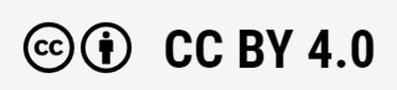
Oppimateriaalit:

CC BY-SA 4.0 Deed | Nimeä-JaaSamoin 4.0 Kansainvälinen | Creative Commons
https://creativecommons.org/licenses/by/4.0/

Oppimateriaalit:



CC BY-SA 4.0 Deed | Nimeä-JaaSamoin 4.0 Kansainvälinen | Creative Commons

